Кандидаты для голосования по присвоению аэропорту Васьково почетного имени
Вершинский Дмитрий Михайлович (1898-1942) | Родился в г. Онеге. Участник Первой мировой войны, награжден медалью «За храбрость». В 1929 году, являясь начальником воздушной станции общества «Добролет»  в Архангельске организовал первый ледовый аэродром на Северной Двине, затем аэродром на Кегострове, откуда 4 февраля 1930 года был совершен первый рейс с пассажирами на борту по маршруту Архангельск – Усть-Сысольск и обратно. Это событие положило начало истории гражданской авиации на Русском Севере. | 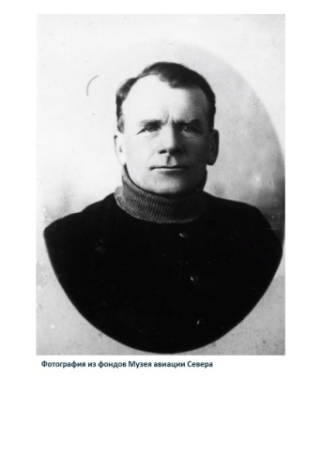
Черевичный  Иван  Иванович  (1909-1971) | Советский полярный лётчик, Герой Советского Союза.  Участвовал в исследовании новых воздушных трасс в Сибири, ледовой разведке  в Карском море и море Лаптевых, в проводке судов по Северному морскому пути.  В 1938 году участвовал в снятии экспедиции И. Д. Папанина с дрейфующей станции «Северный полюс-1». В 1941 году первым достиг так называемого «Северного полюса недоступности», как наиболее удалённой от суши точки Арктике. В 1948 году осуществил посадку самолета на Северный полюс. В 1955 – 1957 годах – командир авиационного отряда Первой советской антарктической экспедиции. | 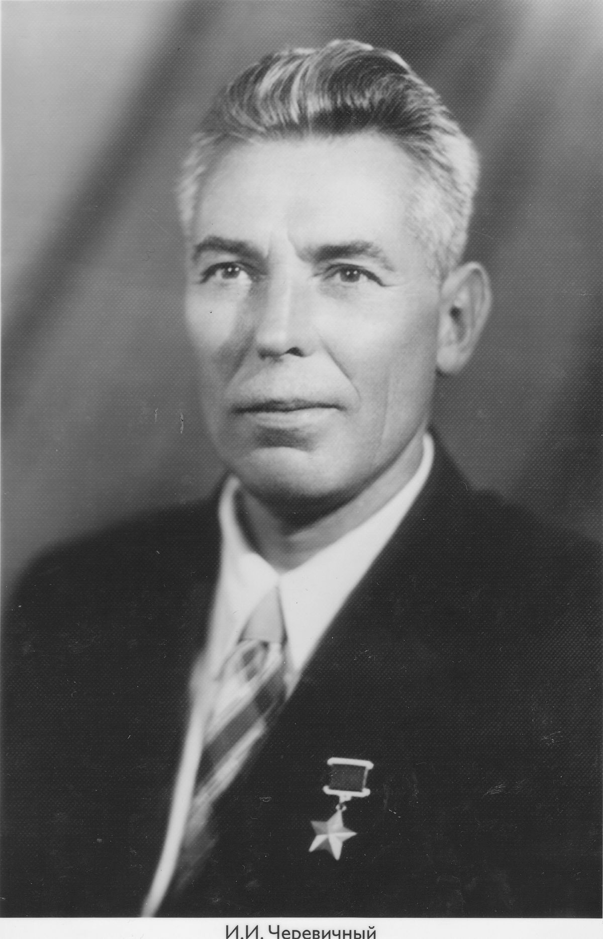
Гулаев  Николай Дмитриевич (1918-1985) | Лётчик-истребитель, дважды Герой Советского Союза, третий из советских асов по числу сбитых самолётов во время Великой Отечественной войны. С 1966 года по 1974 год командовал 10-й армией ПВО, в состав которой входил аэропорт «Васьково». В этот период жил и служил в Архангельске. | 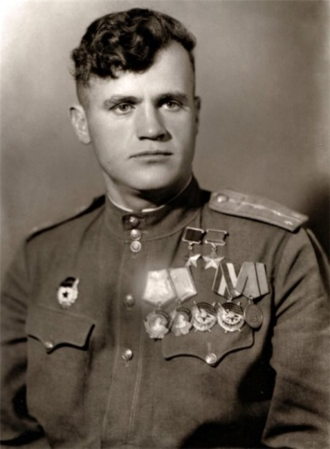
Чухновский Борис Григорьевич (1898-1975) | Участвовал в экспедиции 1925 года по маршруту: Ленинград — Петрозаводск —  Архангельск — Новая Земля. Участвовал в ледовой разведке Северного морского пути и в прокладке новых воздушных трасс для Полярной авиации. Во время войны – заместитель командира авиаполка Северного флота. | 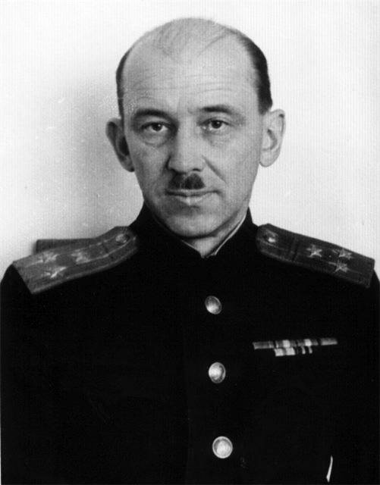
Свечников Николай Федорович  (1929 – 1995) | Первый командир 2 Архангельского объединенного авиаотряда с 1965 по 1979 годы. В этот период предприятием были освоены вертолеты Ми-8, Ми-6, начато строительство аэропорта «Васьково», построено и введен в эксплуатацию первый в СССР тренажерный комплекс вертолета Ми-8. Кавалер ордена Ленина за развитие авиации Севера, 1 класс пилота гражданской авиации. | 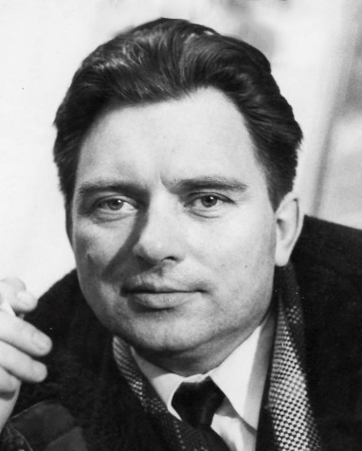
Киселев Владимир Тимофеевич (1918- 1998) | С 1957 года – командир 68-го транспортного авиаотряда (с 1963 года - Архангельский объединенный авиаотряд). Инициатор использования аэродрома «Талаги» для выполнения пассажирских рейсов. Под его руководством в «Талагах» было построено здание аэропорта и штаба. С 1966 по 1972 год командир Архангельской авиагруппы Северного управления гражданской авиации. | 